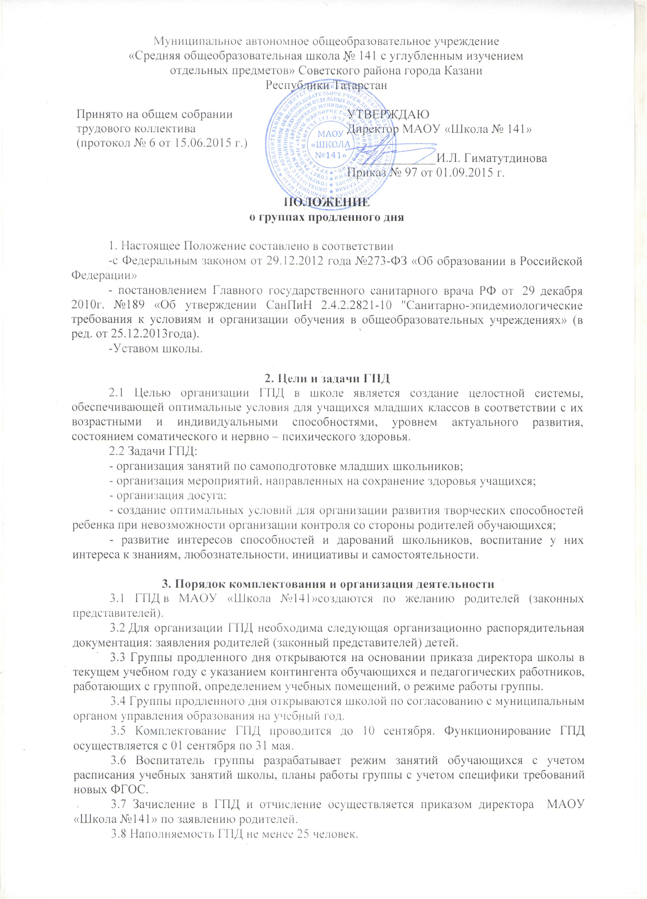

3.9 Деятельность ГПД регламентируется планом работы воспитателя, режимом дня, которые утверждаются заместителем директора по УВР в начальных классах.
3.10Режим работы ГПД с 12.20 – 18.20
3.11Предельно допустимая недельная нагрузка в ГПД не более 30 часов при пятидневной рабочей неделе.
3.12 Работа в ГПД строится в соответствии с действующими требованиями Минздрава России по организации и режиму работы групп продленного дня.
3.13 Учащиеся в ГПД находятся под наблюдением воспитателей в течение всего рабочего дня.
3.14 В ГПД продолжительность прогулки для обучающихся 1 ступени составляет не менее 1 часа. Начало самоподготовки не раньше 14.30. часов. Продолжительность самоподготовки определяется классом обучения:
- во втором классе – до 1,5 часов;
- в 3-4 классе – до 2 часов;
3.15 В ГПД сочетается двигательная активность воспитанников на воздухе (прогулка, подвижные и спортивные игры, общественно-полезный труд) до начала самоподготовки с их участием в мероприятиях эмоционального характера (клубные часы, занятия по дополнительному образованию) до и после самоподготовки.
3.16 В школе организуется одноразовое горячее питание для воспитанников ГПД за счет родительских средств.
3.17 К проведению внеурочной образовательно – воспитательной работы могут привлекаться родители учащихся, педагоги – организаторы, учителя – предметники, воспитатели, библиотекарь, педагог – психолог.

4. Управление группами продленного дня
4.1 Воспитатель ГПД назначается и освобождается с занимаемой должности директором. Воспитатель планирует и организует деятельность воспитанников в ГПД, отвечает за сохранение их жизни и здоровья.
4.2 В образовательных целях к работе в ГПД привлекаются педагог – психолог, библиотекарь, другие педагогические работники.
4.3 Общее руководство ГПД осуществляет заместитель директора по УВР в начальных классах в соответствии с должностной инструкцией и приказом директора школы, который:
- контролирует работу воспитателей,
- контролирует ведение документации ГПД в соответствии с планированием внутришкольного контроля.
4.4 Для работы ГПД с учетом расписания учебных занятий используются учебные кабинеты, физкультурный зал, библиотека и другие помещения. Порядок использования помещений и ответственность за сохранность учебного оборудования возлагаются на воспитателя или педагогического работника, ответственного учебного или досугового занятия с воспитанниками.

5. Права и обязанности
5.1 Права и обязанности работников ГПД и воспитанников определяются уставом школы, правилами внутреннего распорядка, правилами поведения обучающихся и настоящим Положением.
5.2 Директор школы, его заместитель по УВР несет ответственность за создание необходимых условий для работы группы продленного дня и организацию в ней образовательного процесса, обеспечивает охрану жизни и здоровья воспитанников, организует горячее питание, отдых обучающихся, принимает работников учреждений дополнительного образования детей для работы в ГПД, утверждает режим работы группы, организует методическую работу воспитателей, осуществляет контроль за состоянием работы в ГПД.
5.3 Воспитатели ГПД обязаны:
- организовывать учебно-воспитательный процесс в группе продленного дня с учётом специфики требований новых ФГОС;
- создавать благоприятные условия для индивидуального развития и нравственного формирования личности обучающихся с учётом специфики требований новых ФГОС;
- планировать и организовывать учебно-воспитательный процесс во время занятий с обучающимися ГПД с учётом специфики требований новых ФГОС;
- проводить с детьми во внеурочное время внеклассные, внешкольные образовательно – воспитательные развивающие мероприятия;
- организовать и контролировать самостоятельную работу учащихся по выполнению домашних заданий;
- оказывать необходимую помощь в данной работе;
-своевременно оформлять школьную документацию.
5.4. Воспитатели ГПД несут ответственность за:
- качество воспитательной работы с детьми во внеурочное время;
- соблюдением установленного режима дня и правил внутреннего распорядка в школы;
- жизнь, здоровье и благополучие вверенных ему учащихся во время учебного процесса, а также во время проведения внешкольных мероприятии;
- правильное использование и сохранность материальных ценностей и оборудования, выделенных для работы с детьми.
5.5. Родители воспитанников обязаны:
- оказывать помощь педагогическим работникам в воспитании и обучении учащихся, обеспечивать единство педагогических требований к ним;
- помогать в организации досуга учащихся;
- участвовать в подготовке школы к новому учебному году.
5.6. Родители несут ответственность:
- своевременный приход детей в школу, на внешкольные, внеклассные мероприятия;
- внешний вид учащегося, требуемый Уставом школы;
- своевременную оплату горячего питания детей;
- воспитание своих детей и за занятия в дополнительном образовании, создание
необходимых условий для получения ими образования.
5.7. Обучающиеся обязаны:
- соблюдать Устав школы;
- бережно относится к школьному имуществу;
- соблюдать правила поведения в школе, в группе;
- выполнять требования работников школы по соблюдению правил внутреннего распорядка.
5.8. Обучающиеся имеют право на:
- получения дополнительного образования по выбору, в том числе за счет средств родителей;
- на свободное выражение собственных взглядов и убеждений, уважение человеческого достоинства.

6. Документы ГПД и отчетность
6.1. Документы:
- списки воспитанников ГПД;
- план воспитательной работы в группе продленного дня;
- режим работы ГПД;
- заявления родителей.
- журнал посещаемости обучающихся в ГПД;
6.2. Воспитатели ГПД отчитываются о проделанной работе; выдают необходимую информацию - по мере необходимости.

